PROJETO DE DECRETO LEGISLATIVO Nº 2022

OUTORGA a Medalha de Honra ao Mérito Legislativo Deputado João Bosco Braga Barreto ao Senhor José Henrique Lira de Oliveira e dá outras providências.

A CÂMARA MUNICIPAL DE CAJAZEIRAS, ESTADO DA PARAÍBA,

R E S O L V E:

Art. 1º- Outorgar a Medalha de Honra ao Mérito Legislativo Deputado João Bosco Braga Barreto ao Senhor José Henrique Lira de Oliveira, como uma justa homenagem do Poder Legislativo Cajazeirense.

Art. 2º - A referida medalha será entregue em Sessão Solene desta Casa.

Art.3º- As despesas decorrentes do cumprimento deste Decreto correrão por conta de dotação orçamentária vigente.

Art. 4º - Este Decreto entrará em vigor na data de sua publicação.

Art. 5º- Ficam revogadas as disposições em contrário.

PLENÁRIO EDMILSON FEITOSA CAVALCANTE, 10 DE JUNHO 2022.

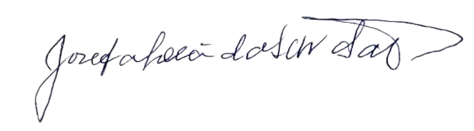

Josefa Léa da Silva Santos
Vereadora – CIDADANIA

CURRICULUM

Nome: José Henrique Lira de Oliveira
RG: 358785 CPF: 223.404.831-15
Filiação: Antônio Lira de Oliveira e Maria Lira de Menezes Oliveira
Data Nascimento: 13/06/1960
Nacionalidade: Brasileira
Estado Civil: Divorciado
Filhos: 06
Local: Cajazeiras-PB
Endereço: Rua Francisco Sobreira Rolim, 30 Apto. 801 Jd. Oásis
Formação Escolar: Ensino Médio (Colégio Liceu Paraibano) 1978.
Prestou Serviço Militar Tiro de Guerra 07/011 (Cajazeira-PB) 1979
Coordenador do IBGE na Cidade de Bom Jesus-PB (1980)
Superior incompleto. (Belo Jardim)1981
Morou em Brasília no ano 1981, onde prestou concurso público para Bombeiro Federal. Não chegou assumir, pois veio embora a pedido do pai (Antônio Lira de Oliveira) Para assumiu a Funerária São Vicente de Paula 1982. Funerária de Pai para Filho desde 1982.
Profissão Atual: Empresário, no Ramo de Funerária. Desde 1982.
Social: Fazendeiro.

